

NÁZEV ŠKOLY: Základní škola Pardubice-Spořilov
AUTOR: Mgr. Věra Janáková
NÁZEV: VY_12_INOVACE_ ČESKÝ JAZYK A LITERATURA4
_5. SLOH - MOJE MĚSTO
TÉMA: SLOH – MOJE MĚSTO
ČÍSLO PROJEKTU: CZ.1.07/1.4.00/21.2349

Anotace: Materiál rozvíjí slovní zásobu dětí, učí je souvislému
projevu.
Součástí je pracovní list, na kterém vymýšlejí příběh podle
osnovy.

OSKAROVA ČEŠTINA

MOJE
MĚSTO

- Město, ve kterém bydlím, se jmenuje
________________________.

- Jaké je?




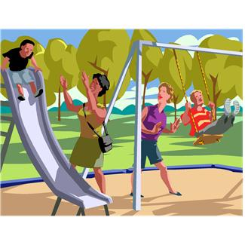


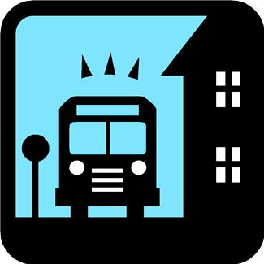

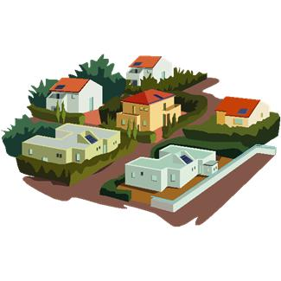




- Jaké má být město, ve kterém bys rád(a) bydlel(a)? Napiš.

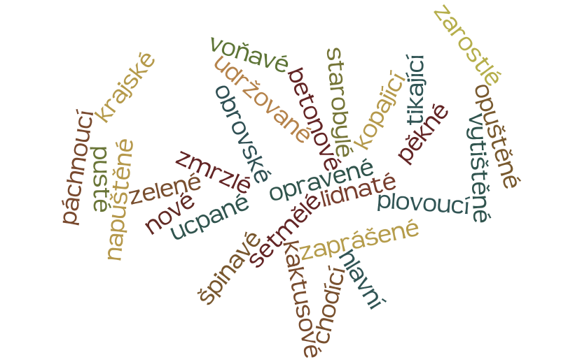

Popiš své město podle osnovy:

- Jak se jmenuje město, ve kterém bydlíš
a jak dlouho v něm bydlíš?
- Jak vypadá čtvrť, ve které žiješ?
- Kam rád(a) chodíš?
- Máš ho rád(a)? Proč?

________________________________________________________________________________________________________________________________________________________________________________________________________________________________________________________________________________________________________________________________________________________________________________________________________________________________________________________________________________________________________________________

Použité zdroje:
V prezentaci byly použity obrázky ze zakoupené licence
Microsoft Office.
Obrázek na str. 4 byl vytvořen v aplikaci Wordle.

